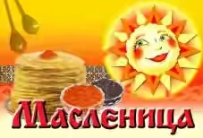
Широкая Масленица,
Мы тобой хвалимся,
На горах катаемся,
Блинами объедаемся!

Масленица – один из самых любимых в народе праздников. Он знаменует конец зимы и начало весны. В эти праздничные дни в сёлах устраивают массовые гуляния с катанием на санях, проводят ярмарки, звучат задорные песни, пляски, все угощаются блинами и участвуют в соревнованиях.
Вот и мы в детском саду провели праздник для ребят. В гости к детям пришла Масленица. Приходила поиграть с ребятишками и Баба – Яга. Вмести с детьми, они пели песни, водили хороводы, играли в игры. Праздник прошел радостно и шумно.
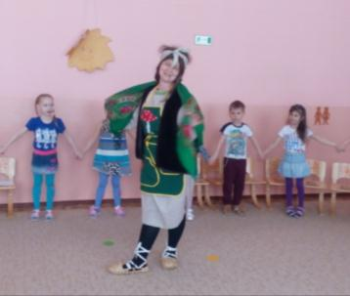
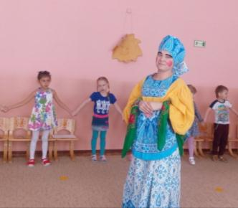

Встречаем Масленицу А вот и Баба – Яга к нам пожаловала
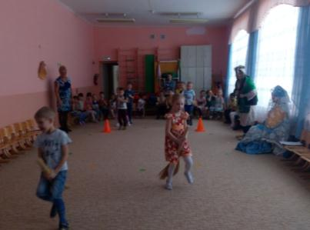
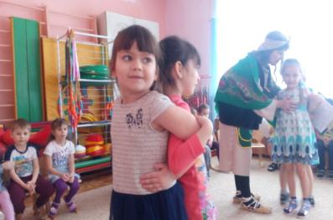

Игра «Кто быстрее на метле» Игра «Тяни – толкай»
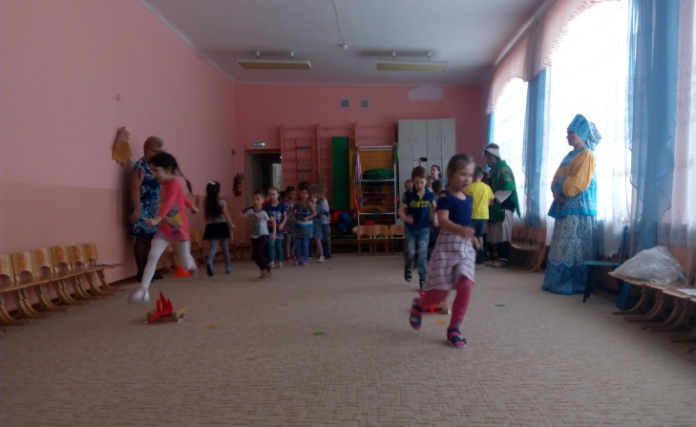
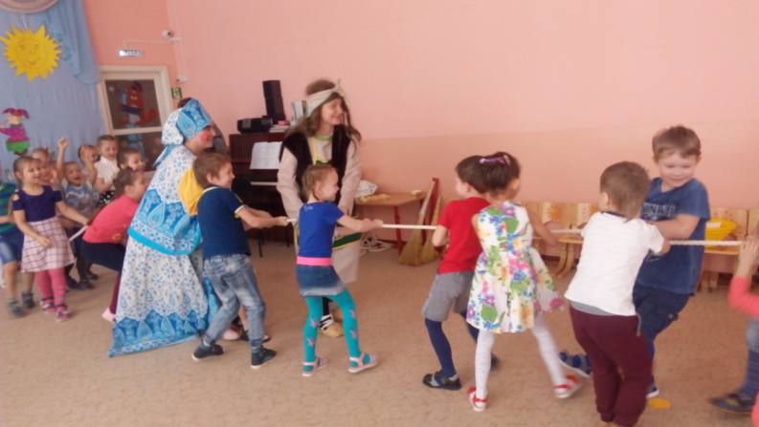

Игра «Прыжки через костер» Игра «Перетягивание каната»
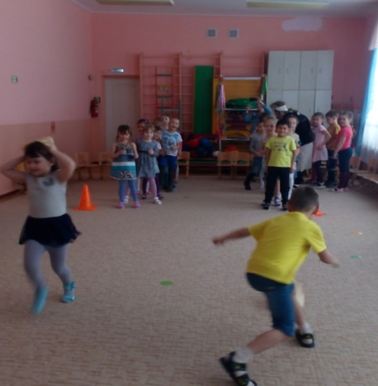

Игра «Петушинные бои» Игра-соревнование
«Кросс с блином на голове»

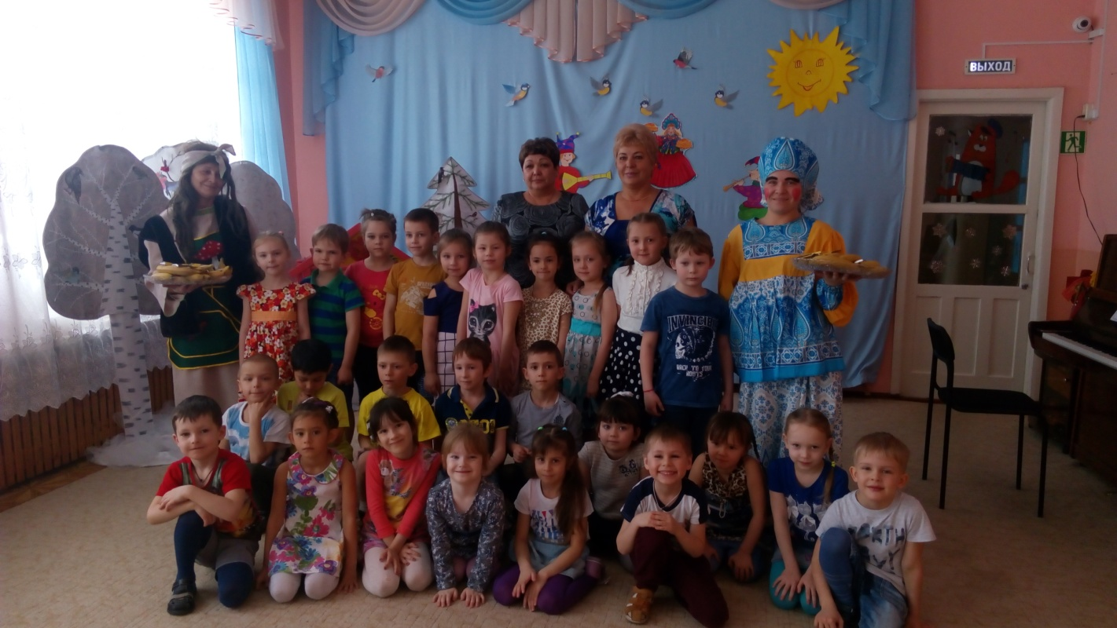

Вот так прошел наш праздник!

